**Техническое описание проекта по курсу ООАД**

**FoodStorage**

**Студенты ФИТ НГУ**

**Софронова Дарья,**

**Кобелева Анастасия**

**группа 18208**

**Версия 1.0.1**

Содержание

1. Введение

1.1 Цель

1.2 Область действия

1.3 Определения и сокращения

1.4 Ссылки

1.5 Краткое описание

2. Предметная область проекта

2.1 Существующие проблемы

2.2 Предполагаемое решение

3. Требования к программному решению

3.1 Роли

3.2 Функциональные требования для роли Пользователь

3.2.1 Посмотреть список рецептов

3.2.2 Посмотреть рецепт

3.2.3 Добавить рецепт

3.2.4 Посмотреть продукты

3.2.5 Добавить продукт

3.2.6 Сделать продукт постоянно необходимым

3.2.7 Посмотреть продукты, которые скоро испортятся

3.2.8 Найти рецепт под портящиеся продукты

3.2.9 Посмотреть список покупок

3.2.10 Добавить продукт в список покупок

3.2.11 Дополнить список покупок по рецепту

3.3 Нефункциональные требования?

4. Обзор архитектуры

4.1.1 Компонентная модель системы

4.1.1.1 Model

4.1.1.2 GoodTypeDiagram

4.1.1.3 GoodDiagram

4.1.1.4 RecipeDiagram

4.1.1.5 WishListDiagram

5. Допущения и ограничения ?

6. Известные проблемы

6.1 Невысокая производительность приложения

Техническое описание проекта по курсу ООАД

# Введение

## Цель

Данный документ представляет собой техническое описание проекта *FoodStorage* и содержит основные требования к разрабатываемой в рамках проекта программной системе и описание архитектуры программного решения.

## Область действия

Документ разработан в рамках проекта *FoodStorage* на основе стандартного шаблона *Inteks SEP* и предназначен для использования студентами ФИТ и преподавателями курса ООАД.

## Определения и сокращения

**Таблица 1: Определения и сокращения**

|  |  |
| --- | --- |
| **Термин** | **Описание** |
| КБЖУ | Количество калорий, белков, жиров и углеводов в продукте |
|  |  |

## Ссылки

В тексте содержатся ссылки на следующие документы:

1. <Имя файла документа>, v<версия> - <описание документа>

## Краткое описание

Содержание данного документа построено таким образом, чтобы дать ответ на следующие вопросы:

* Какие проблемы предметной области должен решать будущий программный продукт
* Посредством какой функциональности системы будут достигнуто решение проблем предметной области
* Какова архитектура программного решения

Описание предметной области и проблем, для решения которых предназначен будущий программный продукт, приведены в разделе 2.

Раздел 3 содержит описание требований к программному решению, раздел 4 – описание архитектуры выбранного решения.

# Предметная область проекта

 Часто людям в супермаркете тяжело вспомнить, чего не хватает из продуктов, а проверить наличие не представляется возможным. В спешке приходится решать, что нужно купить. Иногда можно забыть, что продуктов не осталось вовсе.

Многие, в особенности девушки, следят за фигурой и считают *КБЖУ* для сверки со своей нормой. Это приходится делать для каждого блюда отдельно, взвешивая все продукты и рассчитывая *КБЖУ* для каждого, суммируя позднее (обычно в каком-то приложении). Было бы удобно получать расчет *КБЖУ*, просто выбрав рецепт.

Некоторые люди хранят рецепты в разных местах: в записной книжке, в отдельных файлах или на сайтах/в приложениях. Сложно выбрать рецепт, если в наличии имеется только ограниченный набор продуктов.

Людям, имеющим трудности с  хранением продуктов и отслеживанием их срока годности, подсчетом *КБЖУ* для каждого блюда в целях похудения или контроля питания было бы удобно использовать мобильное приложение для решения всех вышеперечисленных проблем, т.к. мобильное устройство всегда под рукой.

## Существующие проблемы

* Легко забыть, когда заканчивается срок годности у каждого купленного продукта;
* Проблемно составлять список покупок на бумаге или в заметках и отслеживать наличие продуктов;
* Сложно планировать питание;
* Неудобно вручную подсчитывать *КБЖУ*;
* Неудобное создание, хранение, выбор и использование рецепта;
* Приходится тратить много времени на выбор продуктов из-за отсутствия списка покупок.

## Предполагаемое решение

Решением описанных выше проблем может стать мобильное приложение, позволяющее пользователю:

* получать уведомление о конце срока годности продуктов;
* проверять наличие продуктов дома, находясь в супермаркете;
* выбрать постоянно необходимые продукты и получать напоминания об их отсутствии;
* спланировать меню, опираясь на продукты в наличии;
* автоматически подсчитывать *КБЖУ* на основе количества ингредиентов и данных продуктов, используемых в рецепте и существующих в действительности

# Требования к программному решению

Данный раздел описывает требования к программной системе, разрабатываемой в рамках проекта FoodStorage*.*

## Роли

1. Пользователь – человек, использующий приложение для эффективного хранения продуктов, планирования меню, подсчета *КБЖУ*, подбора рецептов.

## Функциональные требования для роли Пользователь

### Посмотреть список рецептов

Открыть страницу рецептов (нижняя левая иконка).

### Посмотреть рецепт

Нажать на поле с выбранным рецептом на странице рецептов.

### Добавить рецепт

Нажать кнопку «+» в верхнем правом углу на странице рецептов и в открывшуюся форму внести данные.

### Посмотреть продукты

Открыть страницу продуктов (нижняя средняя иконка).

### Добавить продукт

Нажать кнопку «+» на странице продуктов, в открывшуюся форму ввести данные, либо отсканировать штрих код (если такой функционал будет реализован)

### Сделать продукт постоянно необходимым

Нажать на кнопку «!» рядом с продуктом на странице продуктов.

### Посмотреть продукты, которые скоро испортятся

Нажать на кнопку «*» на главном экране, откроется список.

### Найти рецепт под портящиеся продукты

Нажать на кнопку «Подобрать рецепты» на странице продуктов, которые скоро испортятся.

### Посмотреть список покупок

Открыть страницу покупок (нижняя правая иконка).

### Добавить продукт в список покупок

Нажать на кнопку «Корзина покупок» рядом с продуктом на странице продуктов.

### Дополнить список покупок по рецепту

Нажать на кнопку «Корзина покупок» рядом с продуктом в списке продуктов для рецепта на странице рецепта.

## Нефункциональные требования?

* Мобильное приложение должно быть реализовано под платформу Android;
* Мобильное приложение должно поддерживаться устройствами с установленной операционной системой Android, начиная с версии 9.0;

# Обзор архитектуры

Этот раздел описывает архитектуру системы.

### Компонентная модель системы

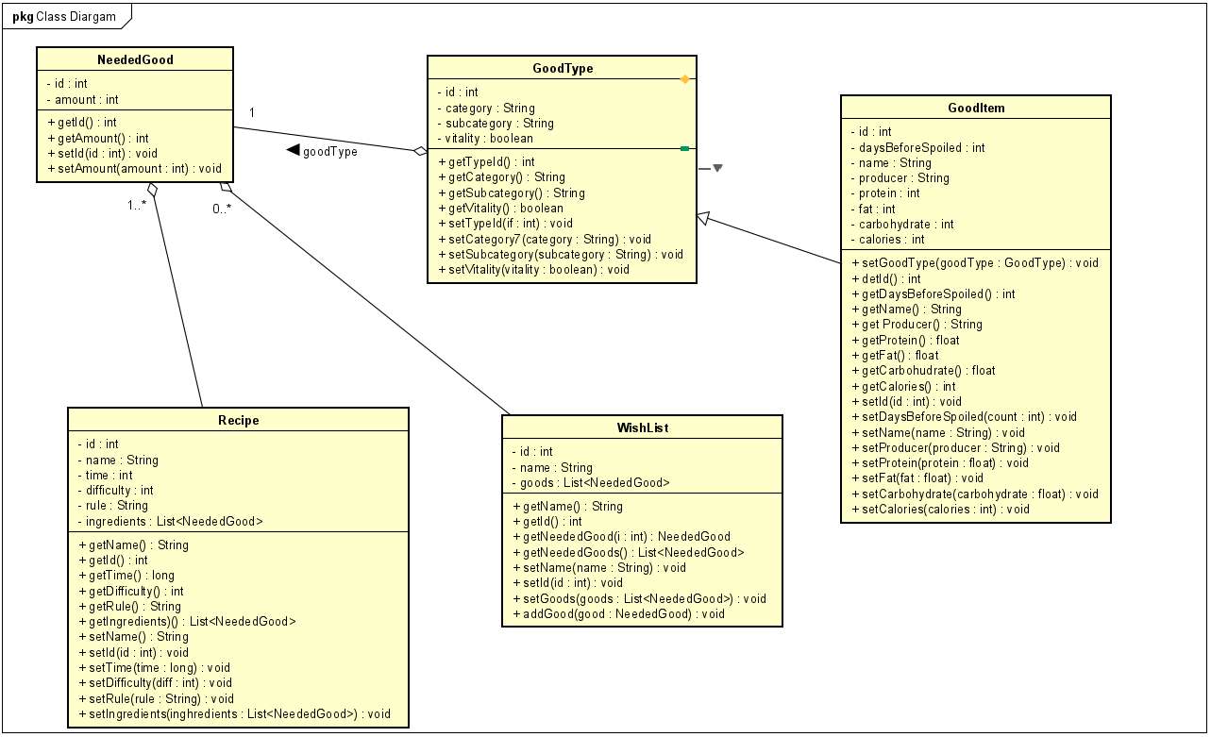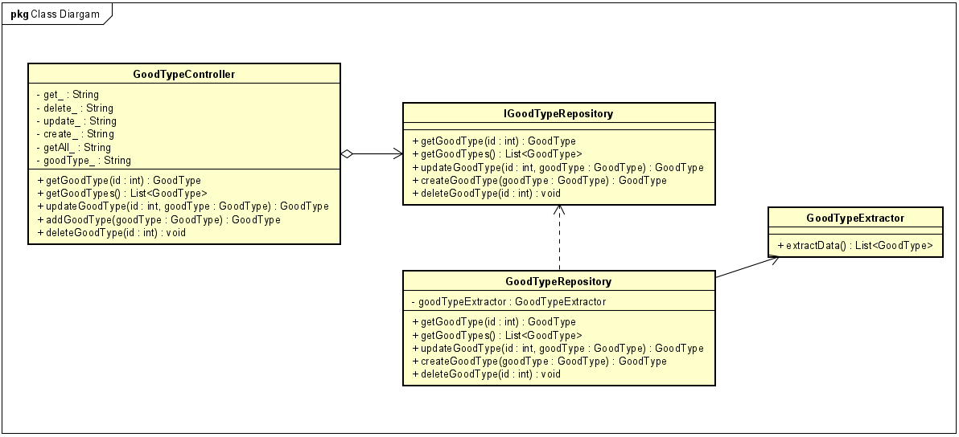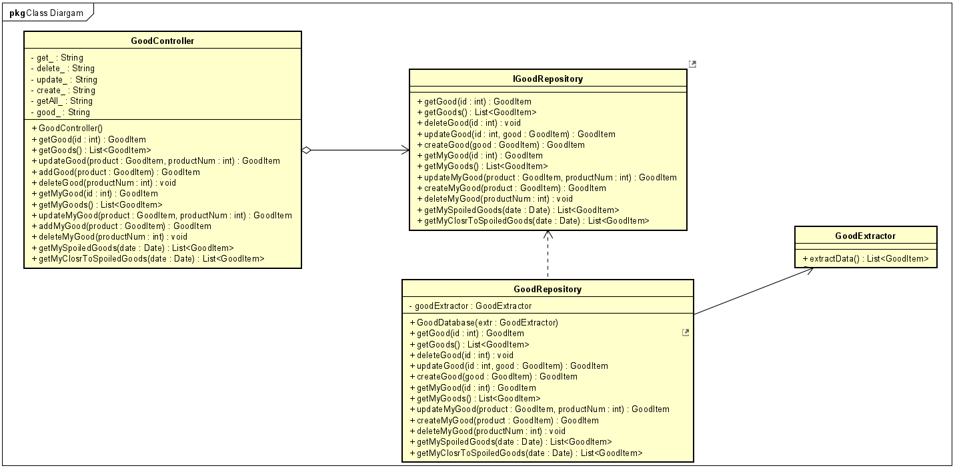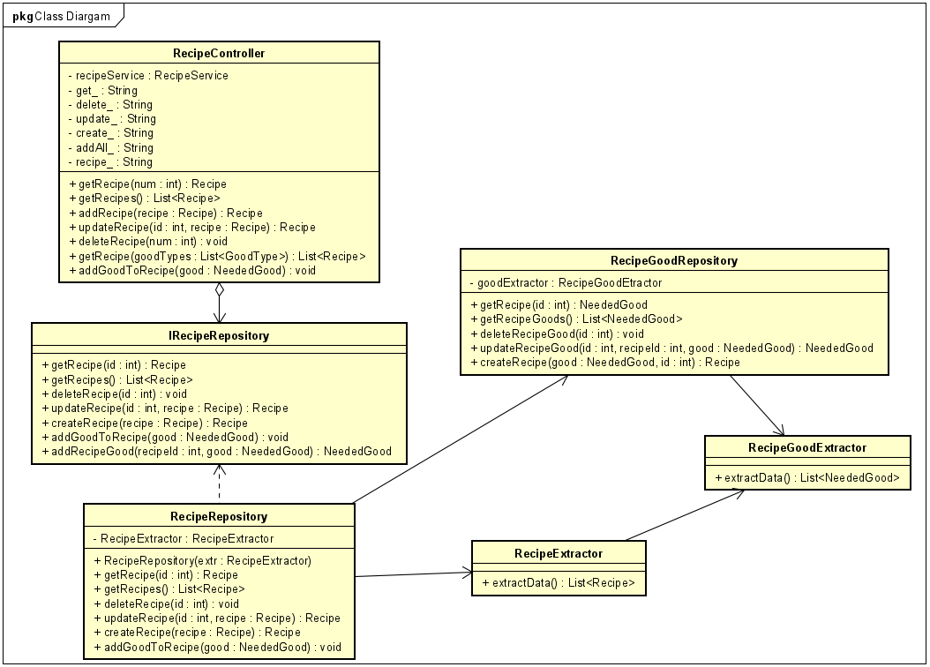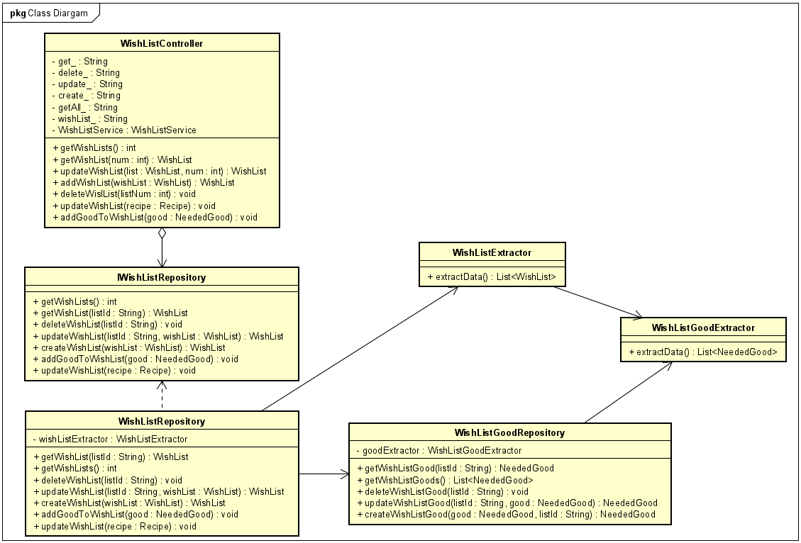

#### Model

GoodItem, GoodType, Recipe, WishList, NeededGood – сущности базы данных, представляющие собой соответственно продукт, тип продукта, рецепт, список покупок, недостающий продукт.

#### GoodTypeDiagram

GoodTypeController – контроллер, отвечающий за работу с типами продуктов. IGoodTypeRepository – интерфейс для взаимодействия с базой данных. GoodTypeRepository – реализация интерфейса IGoodTypeRepository. GoodTypeExtractor отвечает за запросы к базе данных.

#### GoodDiagram

GoodController – контроллер, отвечающий за работу с продуктами. IGoodRepository – интерфейс для взаимодействия с базой данных. GoodRepository – реализация интерфейса IGoodRepository. GoodExtractor отвечает за запросы к базе данных.

#### RecipeDiagram

RecipeController – контроллер, отвечающий за работу с продуктами. IRecipeRepository – интерфейс для взаимодействия с базой данных. RecipeRepository – реализация интерфейса IRecipeRepository. RecipeExtractor отвечает за запросы к базе данных.

#### WishListDiagram

WishListController – контроллер, отвечающий за работу с продуктами. IWishListRepository – интерфейс для взаимодействия с базой данных. WishListRepository – реализация интерфейса IWishListRepository. WishListExtractor отвечает за запросы к базе данных.

# Допущения и ограничения

Пример: При разработке проекта принято допущение, что число транзакций в единицу времени значительно (более чем в 10 раз) снижается в ночное время, что позволяет в период с 01:00 до 6:00 производить автоматическое обновление программного обеспечения системы, требующее полной перезагрузки и остановки сервиса на период до 5 минут.

# Известные проблемы

Ниже приводятся известные на данный момент проблемы и недоработки выработанного программного решения, а также возможные пути их устранения в последующих итерациях проекта.

## Невысокая производительность приложения

|  |  |
| --- | --- |
| **Проблема** | Производительность приложения экспоненциально деградирует при общем числе пользователей выше 10000 и числе одновременных сессий выше 100. |
| **Ранг** | 10 (высокий) |
| **Влияние на проект** | Невозможность использования системы при числе пользователей более 10000. |
| **Пути решения** | Кластеризация веб-сервера и сервера базы данных, а также применение load balancer в точке маршрутизации запроса к веб-серверу. |

Лист регистрации изменений

|  |  |  |  |
| --- | --- | --- | --- |
| **Дата** | **Версия** | **Описание** | **Автор** |
|  |  |  |  |
|  |  |  |  |
|  |  |  |  |
|  |  |  |  |
|  |  |  |  |

Лист регистрации проверок

|  |  |  |  |
| --- | --- | --- | --- |
| **Дата** | **Версия** | **Описание** | **Автор** |
|  |  |  |  |
|  |  |  |  |
|  |  |  |  |
|  |  |  |  |
|  |  |  |  |